COLEGIO EMILIA RIQUELME
Actividades virtuales
Fecha:04 de mayo | Asignatura: Matemáticas y física | Grado:11° | Docente: Daniel Castaño Agudelo
¡Un saludo para todas!
Actividades semana 3
Física
Consultar el principio de pascal y resolver:
- En un elevador de automóviles en una estación de servicio, el aire comprimido ejerce una fuerza sobre un pequeño pistón que tiene una sección transversal circular y un radio de 5 cm. Esta presión se transmite mediante un líquido a un pistón que tiene un radio de 25 cm. ¿Qué fuerza debe ejercer el aire comprimido para elevar un automóvil que tiene una masa de 1300kg? ¿Qué presión de aire produce esta fuerza?

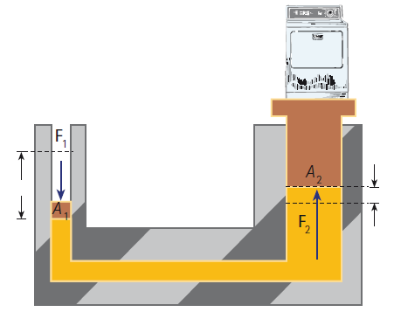
- Determine la fuerza necesaria para mover la masa m, teniendo en cuenta que $A_{2}=10 A_{1}$

Matemáticas
Leer las páginas 42, 43 y 44 del texto guía y tomar apuntes en el cuaderno de las definiciones.
Resolver los ejercicios del 1 al 13 de la página 45.
Enviar los apuntes y la solución de los ejercicios al classroom o al correo.
Las actividades se reciben hasta el 8 de mayo.

